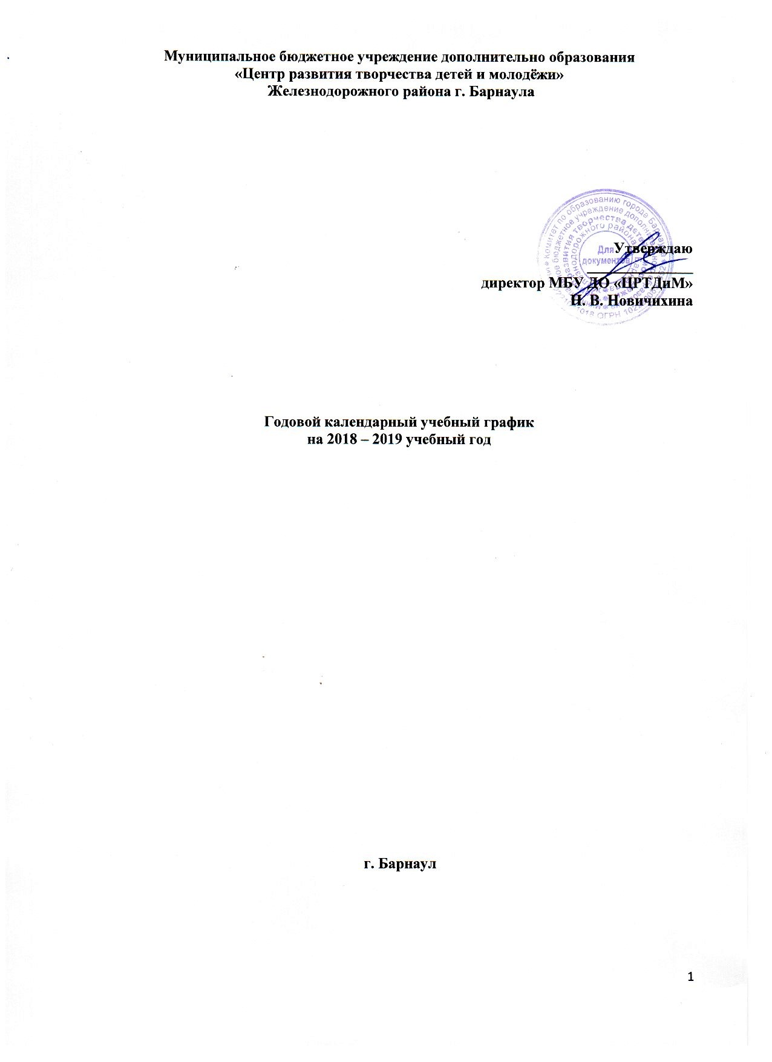

- Продолжительность учебного года

Количество учебных недель | 36
Количество учебных дней | 227
Сроки и продолжительность каникул | Сроки каникул соответствуют каникулам, установленным для общеобразовательных организаций.
Даты начала и окончания учебного года | 15.09.2018 - 31.05.2019
Сроки итоговой аттестации | апрель - май

- Количество ДООП, учебных групп, учащихся
№ | направленность | Количество программ | Количество групп | Количество детей
1. | Техническая | 3 | 10 | 115
2. | Физкультурно-спортивная | 1 | 8 | 82
3. | Художественная | 23 | 56 | 673
4. | Туристско-краеведческая | 1 | 2 | 18
5. | Социально-педагогическая | 7 | 15 | 250
итого | 5 | 35 | 91 | 1138

- Режим образовательного процесса:

Продолжительность учебной недели – 7 дней.
Занятия начинаются не ранее 8.00 часов и заканчиваются не позднее 20.00 часов, для учащихся в возрасте 16-18 лет допускается окончание занятий в 21.00 часов.
Между сменами занятий организуется не менее чем 30 – минутный перерыв для уборки и проветривания помещений.
Продолжительность занятий детей в учебные дни – не более 3-х академических часов в день, в выходные и каникулярные дни – не более 4-х академических часов.
Для всех видов аудиторных занятий академический час устанавливается продолжительностью 30-45 минут в зависимости от возраста учащихся и направления деятельности.
Число и продолжительность учебных занятий, максимальное количество учащихся в группах определяется СанПин 2.4.4.3172-14 «Санитарно-эпидемиологические требования к устройству, содержанию и организации режима работы образовательных организаций дополнительного образования детей» и Положением о режиме занятий ЦРТДиМ.
Занятия проводятся по расписанию, утвержденному директором МБУ ДО «Центр развития творчества детей и молодёжи».

- Режим каникулярного времени

Сроки каникул соответствуют каникулам, установленным для общеобразовательных организаций.
В период каникул Центр может организовывать летние профильные смены, походы, экскурсии, лагеря с дневным пребыванием и другие мероприятия, предусмотренные ДООП.
В период каникул объединения работают по основному расписанию либо по измененному расписанию в связи с участием объединения в конкурсной деятельности.

- Регламент административных совещаний:

Педагогический совет - 2 раза в год
Совещание при директоре – 1 раз в месяц (последний четверг месяца)
Управляющий Совет – 1 раз в квартал, также по необходимости

